zondag 13 februari 2021
6e zondag na Epifanie

Voorganger: ds. Matthijs Glastra
Organist: Paul Ballhaus
Lector: Mart Zijlema

U kunt deze viering ook volgen via
www.kerkdienstgemist.nl
Orgelmuziek

De klok luidt – het wordt stil

Drempellied: Lied 296

Refrein:

Die de morgen ontbood
en het licht hebt geroepen,
zegen ons ook met uw licht!

1 Ondoofbaar vuur,
over ons opgegaan als een zon,
vat ons samen in uw stralen,
doe ons gedijen in uw ogen!

Refrein

2 Die de weerstand van de nacht wilt breken,
onze toekomst aan het donker afdwingt,

Refrein
Welkom en begroeting

Zullen we samen bidden:

God,
we zijn bij elkaar
op zoek naar stilte
naar leven en liefde
naar onszelf
naar U

GOD
LAAT UW LICHT OVER ONS OPGAAN
WEES VOOR ONS LIEFDE DIE BLIJFT

Refrein van lied 296

Die de morgen ontbood
en het licht hebt geroepen,
zegen ons ook met uw licht!

(gemeente gaat staan)

Begroeting:
v: Onze hulp is in de Naam van de Heer
a: SCHEPPER EN BEHOEDER VAN ALLE LEVEN
v: God, laat uw licht over ons leven schijnen
a: UW LIEFDE OVER AL ONZE DAGEN
v: Wij groeten elkaar
a: IN DE NAAM VAN DE VADER, DE ZOON
EN DE HEILIGE GEEST. AMEN.

Zingen Psalm 145: 1 en 3 met antifoon 514 c
Anifoon - Psalm 145: 1 en 3 – Antifoon

Antifoon:
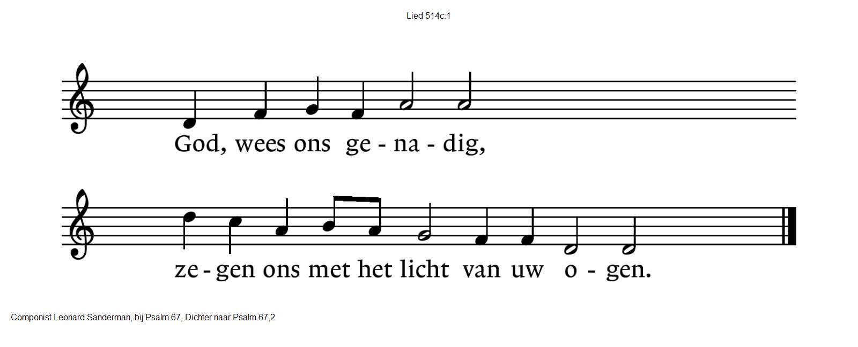
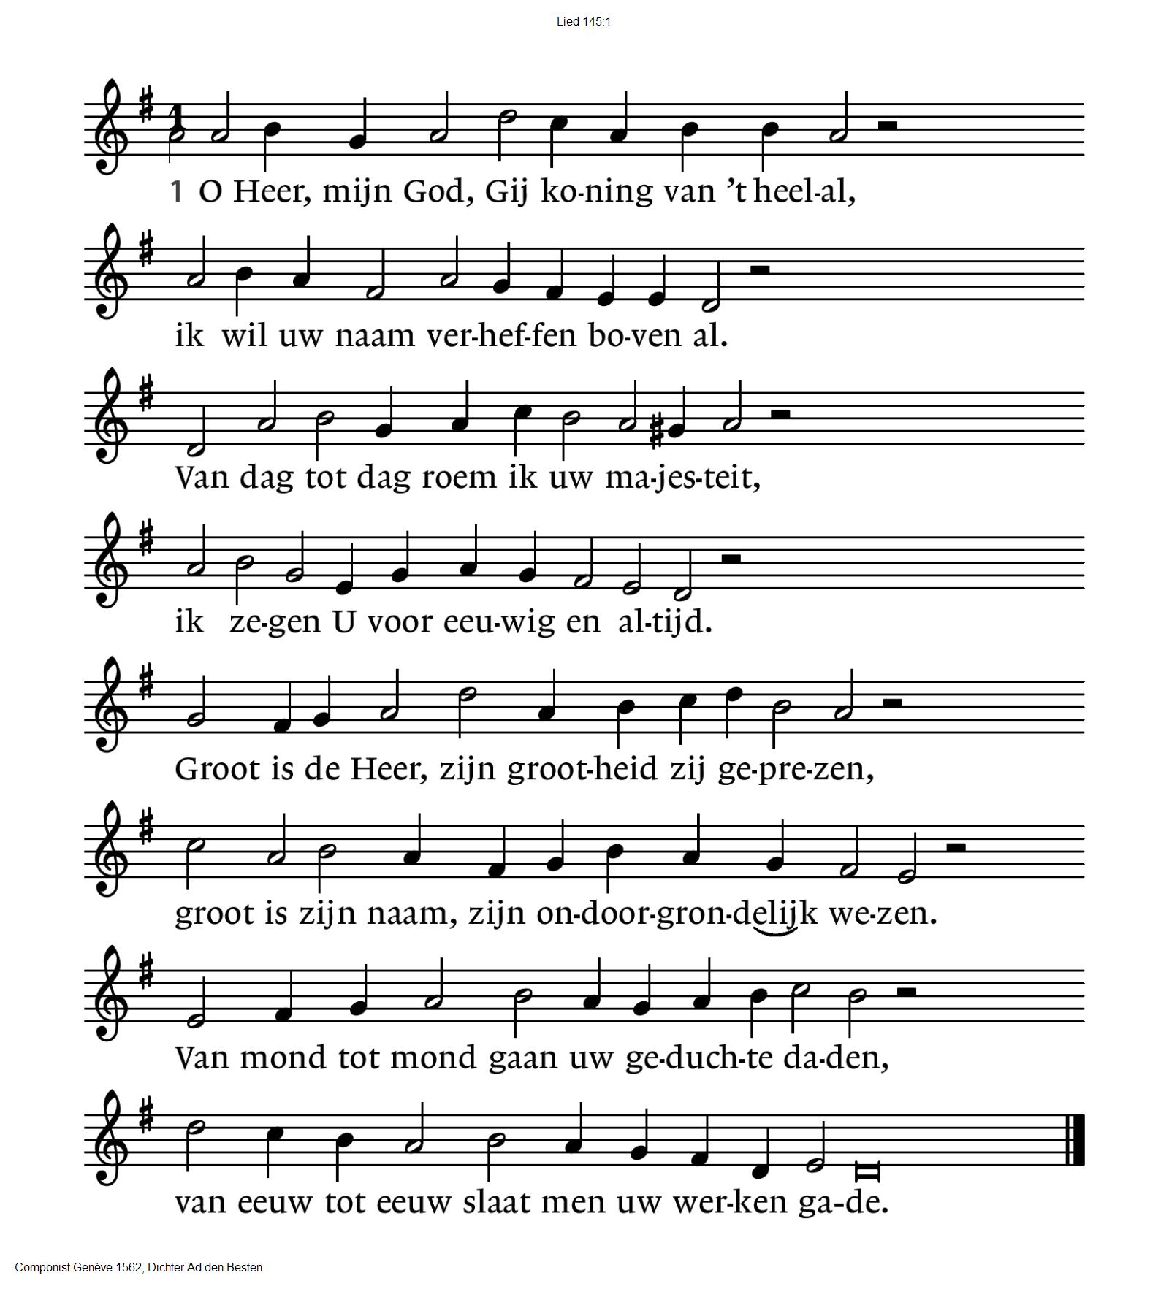
3|: Genadig en barmhartig is de Heer,
lankmoedig en vol goedheid altijd weer.
Hij toont zijn gunst aan alles wat Hij schiep,
al wat Hij uit de schoot der aarde riep.
U loven, Heer, de werken van uw handen,
de hemelen, de zeeën en de landen.
U zegenen, o Heer, uw hartsbeminden
die elke dag uw goedheid ondervinden.

Antifoon:
God, wees ons genadig,
zegen ons met het licht van uw ogen.
(gemeente gaat zitten)
Morgengebed uit Ierland https://youtu.be/4eSfhF9DR3E
An Irish Prayer:

As I arise today,
may the strength of God pilot me,
the power of God uphold me,
the wisdom of God guide me.
May the eye of God look before me,
the ear of God hear me,
the word of God speak for me.
May the hand of God protect me,
the way of God lie before me,
the shield of God defend me,
the host of God save me.
May Christ shield me today.
Christ with me, Christ before me,
Christ behind me,
Christ in me, Christ beneath me,
Christ above me,
Christ on my right, Christ on my left,
Christ when I lie down, Christ when I sit,
Christ when I stand,
Christ in the heart of everyone who thinks of me,
Christ in the mouth of everyone who speaks of me,
Christ in every eye that sees me,
Christ in every ear that hears me.
Amen

Kyrielied:
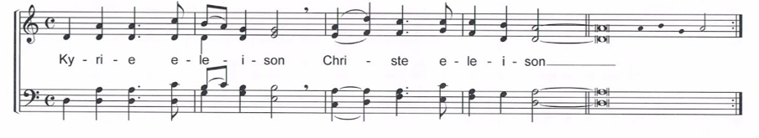

Zingen: “Gelukkig de mens” (uit bundel Tussentijds, 59)
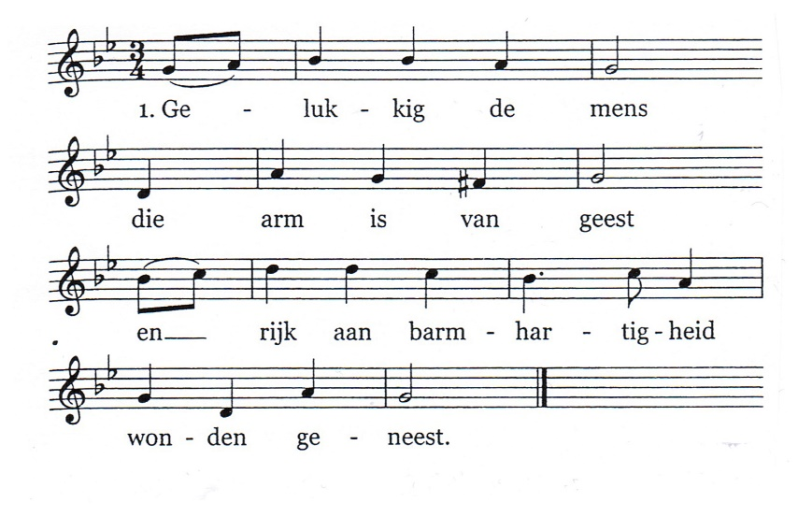

Gelukkig de Gelukkig de mens
die droefheid ontmoet
en door zijn blijmoedigheid
wonderen doet.

Gelukkig de mens
die zuiver van hart,
gewapend met eerlijkheid
eigenwaan tart.
Gelukkig de mens
die niet eerder zwicht
tot hij in gerechtigheid
vrede hier sticht.

Gelukkig de mens
die dit heeft volbracht
en ons in de duisternis
licht heeft gebracht.

Gelukkig de mens
die Hem kan verstaan
die ons in die menselijkheid
voor is gegaan.

We lezen Lucas 6 : 17-26

Als antwoord zingen we:
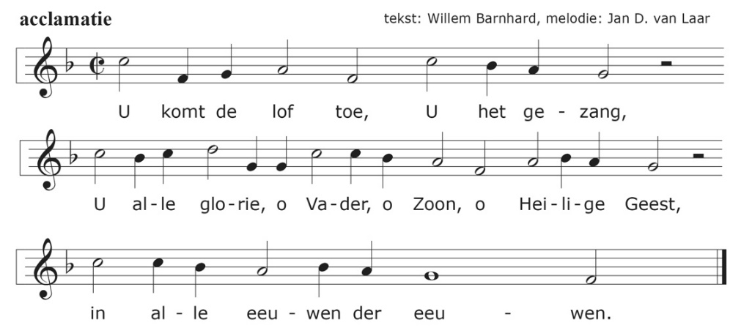

Overweging
Meditatieve muziek

Zingen Lied 422
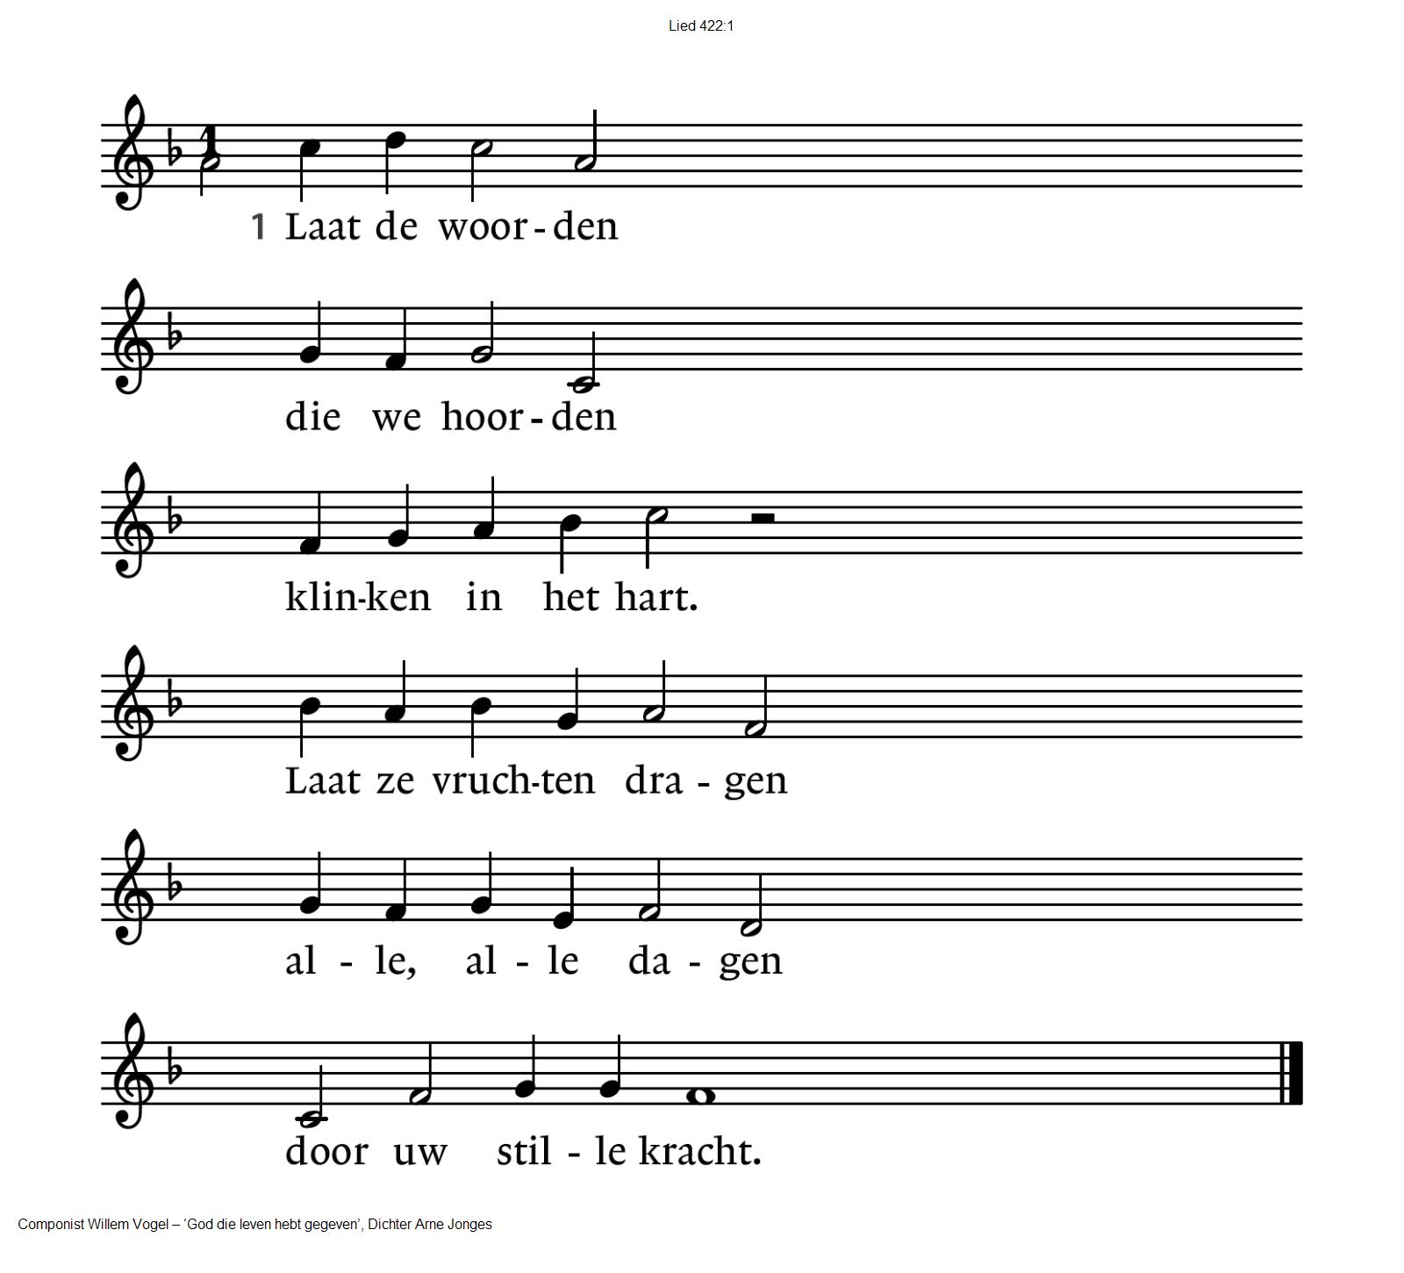

2: Laat ons weten,  nooit vergeten  hoe U tot ons spreekt:  sterker dan de machten  zijn de zwakke krachten,  vuur dat U ontsteekt. | 3: Laat ons hopen,  biddend hopen,  dat de liefde wint.  Wil geloof ons geven  dat door zo te leven  hier Gods rijk begint.

Collecte:

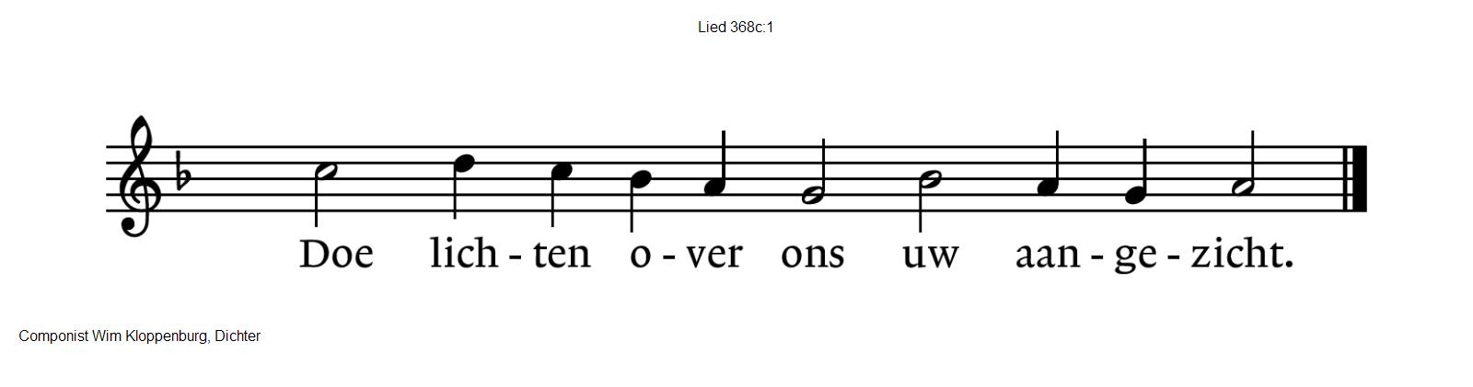
Gebeden – moment van stilte – Onze Vader
als acclamatie zingen we Lied 368c

Onze Vader die in de hemel zijt,
Uw naam worde geheiligd.
Uw koninkrijk kome,
Uw wil geschiede, op aarde zoals in de hemel.
Geef ons heden ons dagelijks brood.
En vergeef ons onze schulden
zoals ook wij onze schuldenaars vergeven.
En leid ons niet in verzoeking,
maar verlos ons van de boze.
Want van U is het koninkrijk
en de kracht
en de heerlijkheid
in eeuwigheid, Amen

Ierse Zegenbede https://youtu.be/G7O9OqBd2us
Traditional Irish Blessing
"I wish you not a path devoid of clouds,
Nor a life on a bed of roses,
Not that you might never need regret,
nor that you should never feel pain.
No, that is not my wish for you.
My wish for you is this:
That you might be brave in times of trial,
When others lay crosses upon your shoulders.
When mountains must be climbed and chasms are to be crossed;
When hope scarce can shine through.
That every gift God gave you might grow along with you.
And let you give the gift of joy for all who care for you.
That you may always have a friend who is worth that name.
Whom you can trust,
And who helps you in times of sadness.
Who will defy the storms of daily life at your side.
One more wish I have for you:
That in every hour of joy and pain you may feel God close to you.
This is my wish for you, and for all who care for you.
This is my hope for you, now and forever."

Gezongen Vredegroet: Uit Zangen van zoeken en zien: nr 630
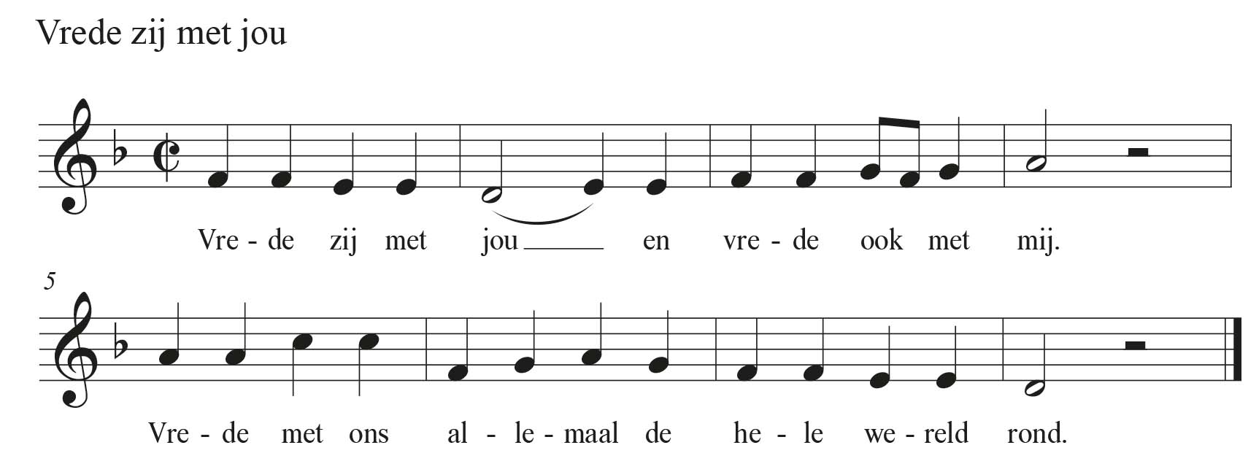

Slotlied Lied 425
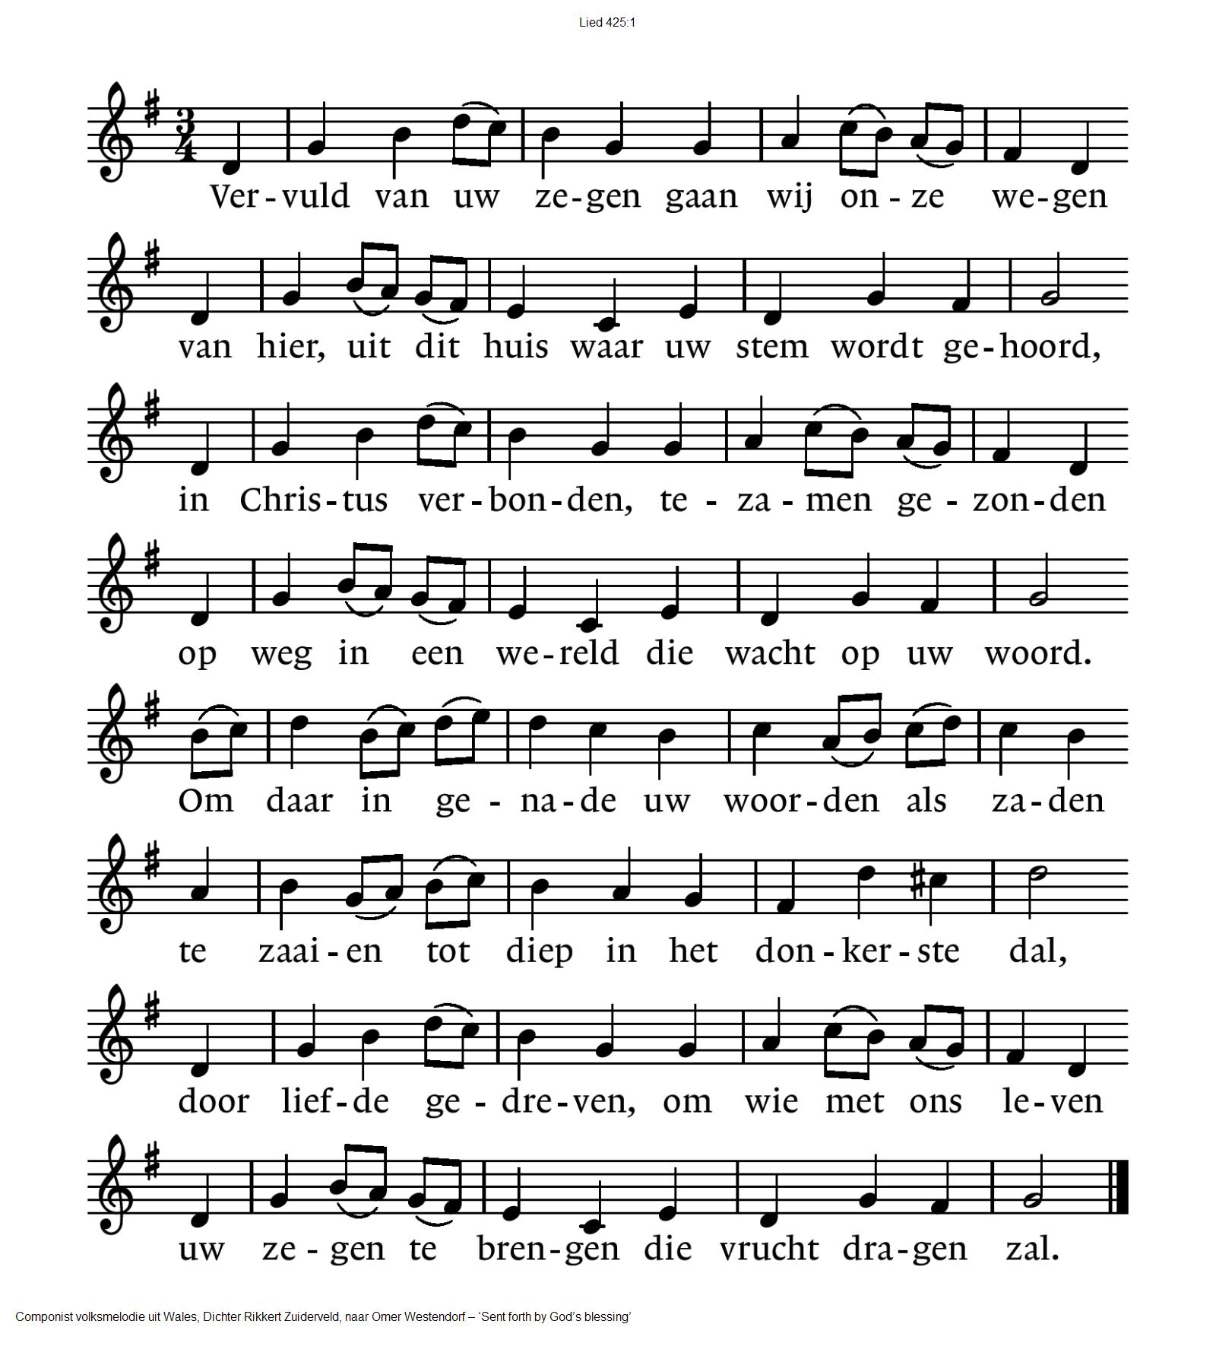
Zegen

Dat de liefde van God
onze dagen vult
dat het leven van Jezus
vrede legt in ons hart en onze handen
dat de Geest van God
ons blijft bewegen en blijft dragen
zo zegene ons
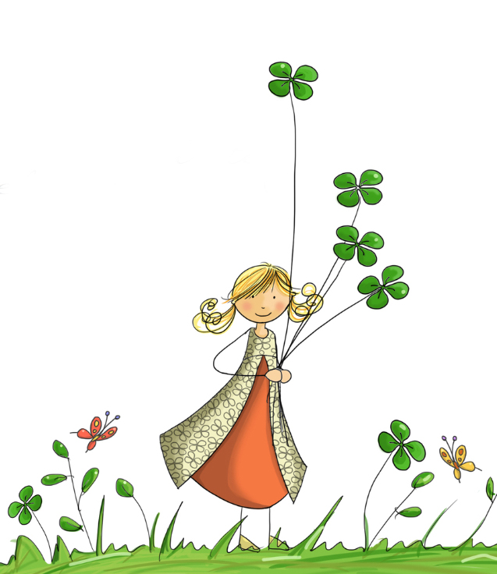
de Vader, de Zoon en de Heilige Geest
AMEN (gezongen)

* * * * *
Reacties op de viering zijn welkom in de doos in de hal óf via het adres:: reactieviering@pknhuissen.nl.
In de werkgroep VIEREN worden deze besproken en wordt er gekeken
hoe we daarmee onze vieringen kunnen ‘verbeteren’

